NELLA TERRA DEI FRATELLI

MASERATI

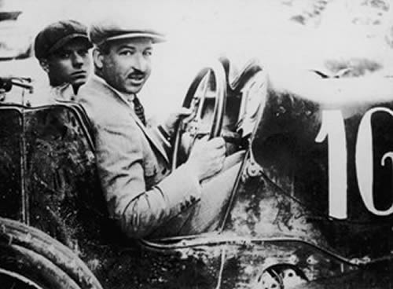

RADUNO VETTURE MASERATI
NELL’ OLTREPO’ PAVESE

Voghera – Varzi – Cella – castellaro
DOMENICA 2 LUGLIO 2006


Raduno vetture Maserati nell’Oltrepò pavese.
XIX Raduno Biturbo Club Italia

Raduno estivo Club Alfieri Maserati 1914

Voghera, Varzi, Fabbrica Curone, Cella di Varzi, Castellaro

DOMENICA 2 LUGLIO 2006

Programma :

Ore 9:00 : Ritrovo a Voghera (città natale di tutti i sette fratelli Maserati) presso
l’ Istituto Tecnico Industriale Superiore “Alfieri Maserati”

Ore 9:45 : Partenza della prima prova di regolarità in direzione Varzi

Ore 10:30 : Arrivo a Varzi. Aperitivo con prodotti tipici locali (salame e vino)

Ore 11:30 : partenza per la seconda prova di regolarità (Varzi – Fabbrica C.ne)

Ore 12:00 : visita al “Tempio della fraternità” di Cella, santuario cattolico dedicato
ai caduti in guerra, ove sono esposti numerosi cimeli militari.
Benedizione delle vetture (particolarmente utile per Biturbo e derivate..)

Ore 13:30: Pranzo presso il ristorante “La Primula Bianca” di Castellaro.
Premiazione e saluti.

QUOTE DI PARTECIPAZIONE :

Pilota da solo con vettura : euro 45

Equipaggio di due persone: euro 80
Ogni altro accompagnatore: euro 30

Il pagamento verrà effettuato in loco.
Ammesse vetture Maserati di ogni epoca e modello.
Per iscriversi contattare entro il 30 giugno:
Claudio Ivaldi, cell. 335 5811336, autodimodena@virgilio.it

Come raggiungere Voghera e l’ITIS A. Maserati :

Voghera (PV) dista all’incirca 50 km da Milano e da Piacenza, circa 100 km da Torino e da Genova. E’ servita dalle autostrade A7 MI-GE e A21 TO-PC.

Per chi arriva dalla A7 Milano-Genova , uscire al casello CASEI GEROLA. Seguire quindi in direzione Voghera. Dopo circa 3,5 km si incontrerà una grossa rotonda con cavalcavia, nella quale girare a destra in direzione Alessandria-Tortona-Torino, imboccando la tangenziale di Voghera. (Da qui indicazioni come provenienti da A21)

Per chi proviene dalla A21 TO-AL-PC-BS, uscire al casello VOGHERA. Appena usciti ci si ritrova in una rotonda, andare diritto in direzione Alessandria-Tortona-Torino, imboccando la tangenziale di Voghera. Dopo circa 2 km la tangenziale termina in una rotonda, nella quale occorre girare a sinistra in direzione Voghera-SS del Penice. Dopo circa 1,5 km, si incontrerà un’altra rotonda (appena dopo il cartello di ingresso VOGHERA): andare dritto in direzione Varzi-Salice Terme-Penice, imboccando Viale Martiri della Libertà. Dopo circa 300m girare a sinistra in via Mussini (terza via a sinistra) e vi troverete davanti all’ITIS Maserati.

Per chi è in possesso di navigatore satellitare, è sufficiente impostare:
Voghera, viale Martiri della Libertà angolo via Mussini

